**Formato para la coevaluación de las asignaciones.**

El presente formato tiene como finalidad servirle de guía para realizar la coevaluación. Por favor proporcione la información general que se le solicita. A continuación, siga los pasos indicados para realizar la coevaluación del grupo par que le correspondió.

**Al momento de realizar esta actividad deben asumir el papel de evaluadores. Eso implica haber leído y analizado el problema a evaluar previamente. Además, deberán validar los resultados reportados en el video con su propio programa.** Para ello, una buena revisión del script y de los aspectos teórico-prácticos que permiten resolver dicho problema debería ser más que suficiente.

**Información general.**

**Asignación No.:** 3

**Grupo evaluador**: 3

**Integrantes:**

Zambrano Kevin CI: 29.929.008

Casas Gabriela CI: 26.528.559

**Grupo evaluado**: 1

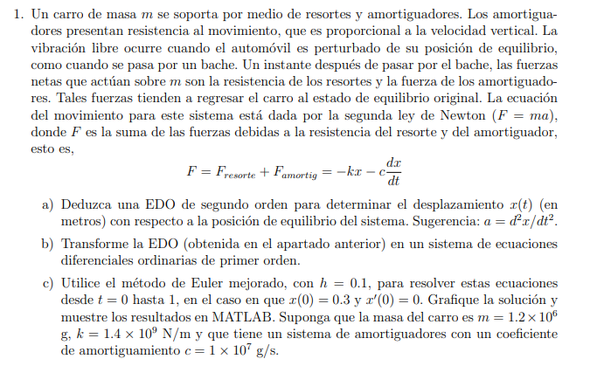

**Problema matemático a resolver**: (especifique el problema matemático)

El problema matemático trata sobre un carro de masa m que está soportado por resortes y amortiguadores. Los amortiguadores presentan resistencia al movimiento, proporcional a la velocidad vertical. La vibración libre ocurre cuando el automóvil es perturbado de su posición de equilibrio, como al pasar por un bache.

La ecuación del movimiento para este sistema está dada por la segunda ley de Newton (F=m*a), donde F es la suma de las fuerzas debidas a la resistencia del resorte y del amortiguador. La ecuación diferencial de segundo orden se deduce para determinar el desplazamiento x(t) con respecto a la posición de equilibrio del sistema.

Se solicita transformar la EDO de segundo orden en un sistema de ecuaciones diferenciales ordinarias de primer orden y luego resolverlas utilizando el método de Euler mejorado con ciertos valores iniciales y constantes dadas. Finalmente, se pide graficar la solución y mostrar los resultados en MATLAB.



Métodos Utilizados: Método de Euler, Euler mejorado, ecuaciones diferenciales de segundo orden y ecuaciones diferenciales ordinarias.

**Problema numérico a resolver**: (especifique el problema numérico)

* Sistema de Ecuaciones Diferenciales:

Ecuación diferencial de segundo orden:



Se debe transformar esta ecuación a una EDO de segundo orden en términos de la aceleración *(a).*

Utilizar el método de Euler mejorado para resolver las ecuaciones diferenciales.

**Método utilizado y parámetros**: (indique el método numérico utilizado para resolver el problema e incluya los valores de los parámetros requeridos por el método)

**Pasos para realizar la coevaluación.**

**Paso 1**. **Revisar el script e identificar las líneas donde se definen el(los) método(s), los parámetros y las funciones del problema numérico a resolver.** Seguidamente, rellene la tabla siguiente, si es necesario agregue filas o columnas.

**En caso de que el script no reúna las condiciones requeridas (ver cuadros 1 y 2 del instructivo para realizar las asignaciones), reportarlo en este paso.** Puede escribir un párrafo con las observaciones o insertar un cuadro de texto.

|  |  |
| --- | --- |
| **Parámetros y funciones del problema a resolver** | **Líneas (del script) donde se definen** |
|  |  |
|  |  |
|  |  |

Si el problema resuelto en el script no se corresponde con el problema asignado ir al paso 3. En caso contrario continúe con el paso siguiente**.**

**Paso 2**. **Correr el script, validar los resultados con su propio programa** y reportarlos en la tabla siguiente, agregue filas o columnas si es necesario.

Si el script no corre, reportarlo en este paso indicando el mensaje que devuelve MATLAB. Pueden escribir un párrafo o agregar un cuadro de texto.

|  |  |  |
| --- | --- | --- |
| **Variables de salida** | **Resultado numérico**  **(script del grupo evaluado)** | **Resultado numérico**  **(script propio)** |
|  |  |  |
|  |  |  |
|  |  |  |

**Paso 3**. **Revisar el video** y asignar el puntaje respectivo a cada uno de los criterios que se describen en la tabla siguiente.

|  |  |  |
| --- | --- | --- |
| Criterio | Descripción | Puntuación máxima |
| Aspectos educativos | |  | | --- | | Planteamiento del problema matemático en forma clara y precisa. | | Indicar el problema numérico a resolver. | | Contextualizar el problema a resolver con respecto al método numérico a utilizar para aproximar la solución (es decir, verificar hipótesis del método, identificar parámetros del algoritmo, etc.) | | Presentación de resultados. Se valorará la validez de los resultados y que no se incluya explicación del algoritmo ni de los códigos en el video. | | Análisis de los resultados | | 2  1  3  5  3 |
| Aspectos técnicos | Calidad del video: buena iluminación y enfoque adecuado  Calidad del audio: volumen adecuado, claridad del audio, minimización de ruidos externos. | 1  1 |
| Presentación y uso del lenguaje | La narración es clara con buena dicción y buen tono de voz, la presentación personal es adecuada | 1 |
| Script | El script (archivo *.m) resuelve el problema planteado y funciona correctamente al ejecutarlo. Además, incluye únicamente las funciones y datos necesarios para resolver el problema asignado. | 3 |
|  | **TOTAL** | **20 puntos** |

**Paso 4**. **Retroalimentación**. (Hacer comentarios con aportes significativos al trabajo del grupo par. Mínimo 2 comentarios.)